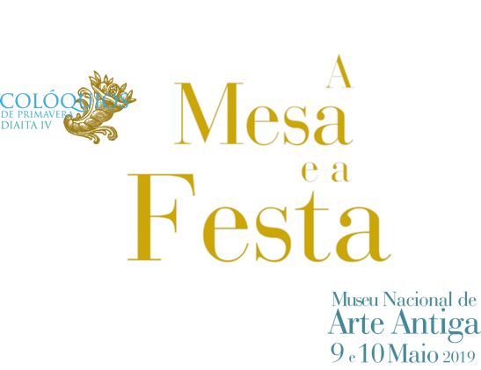

FICHA DE INSCRIÇÃO

Dados pessoais (todos os dados são de preenchimento obrigatório):
Nome completo:
Morada:
NIF:
Instituição:
Telefone:
E-mail:

Preçário (seleccione uma opção):

- 25€ - Público em geral;
- 12,50€ - Estudantes (mediante apresentação de cartão de estudante), GAPNA /Grupo de Amigos do PNA, GAMNAA/ Grupo de Amigos do MNAA, membros do DGPC;
- Desempregados - Gratuito (mediamente apresentação do comprovativo do Centro de Emprego).

Opções de Pagamento (seleccione uma opção):

1. Transferência Bancária*
Instituto de Gestão de Tesouraria e do Crédito Público
NIB: 0781 0112 00000006399 80
IBAN: PT50 0781 011200000006399 80 / SWIFT: IGCPPTPL
Morada: Avenida de Berna 26C 1069-061 | Lisboa, Portugal

2. Pagamento em numerário no dia do evento

Recibo:

Sim Não

*Enviar comprovativo de pagamento juntamente com a ficha de inscrição devidamente preenchida para: inscricoes.amesaeafesta@fcsh.unl.pt
Informações IELT- Instituto de Estudos de Literatura e Tradição:
Telefone: 217 908 300 Extensão: 1241

